SETTIMO CIELO

DI CARYL CHURCHILL
TRADUZIONE DI RICCARDO DURANTI
UNO PROGETTO DI BLUEMOTION
REGIA DI GIORGINA PI

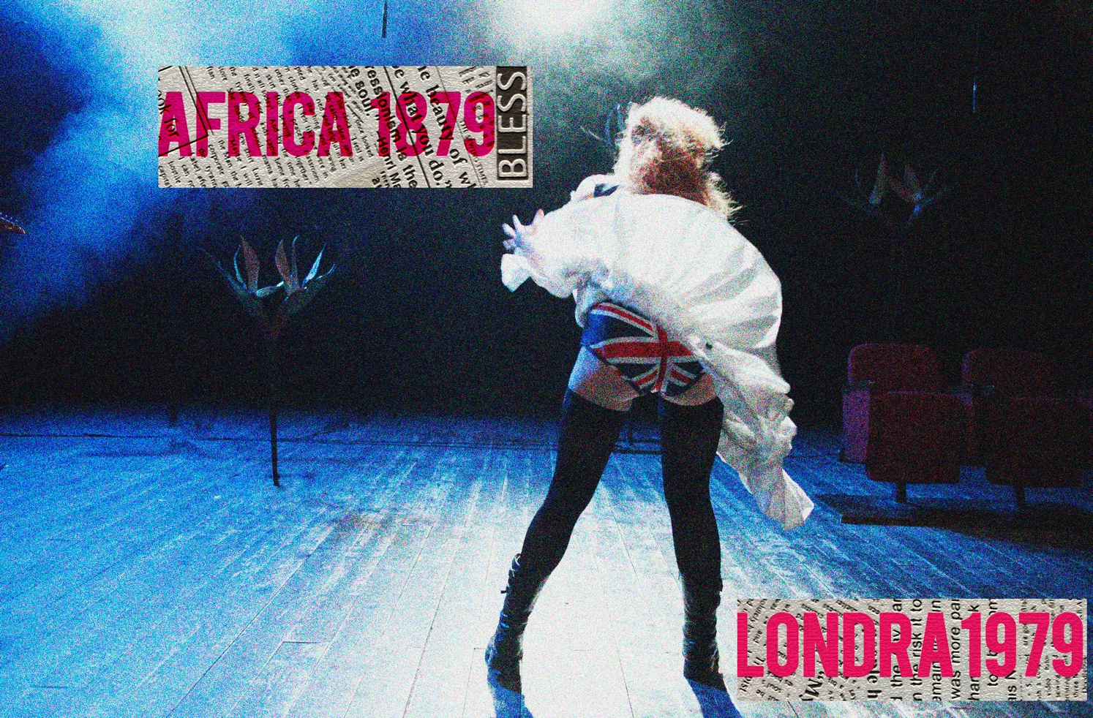

SETTIMO CIELO
di Caryl Churchill
traduzione di Riccardo Duranti
regia di Giorgina Pi
con Michele Baronio/Alessandro Riceci, Marco Cavalcoli, Sylvia De Fanti, Tania Garribba, Aurora Peres,
Xhulio Petushi, Marco Spiga
scene Giorgina Pi
costumi Gianluca Falaschi
musica, ambiente sonoro Collettivo Angelo Mai
luci Andrea Gallo
tecnico del suono Lorenzo Danesin
un progetto di Bluemotion
produzione Teatro di Roma – Teatro Nazionale, 369gradi
in collaborazione con Angelo Mai

Settimo Cielo è nell’ambito di Non Normale, Non Rassicurante. Progetto Caryl Churchill a cura di Paola Bono con Angelo Mai
con il sostegno di Teatro di Roma - Editoria & Spettacolo - SIL (Società italiana delle Letterate)
con la collaborazione di Tuba, libreria delle donne, bazar dei desideri e Olinda Onlus
SETTIMO CIELO è il capolavoro del 1979 di una delle più importanti penne del teatro mondiale, Caryl Churchill. Un viaggio tra le politiche del sesso vissuto da un gruppo familiare, prima catapultato nell'Africa coloniale di fine ottocento, poi a Londra alla fine degli anni ’70 - anche se per loro sono passati solo 25 anni. Mai rappresentato prima in Italia, ha il sapore di certe ambientazioni di Derek Jarman, l’impeto del movimento delle donne e degli omosessuali di quegli anni in Inghilterra, con Margaret Tatcher che proprio nel 1979 diventa Primo Ministro. Ha il fervore della ricerca di nuove forme che sostituissero l’immagine stereotipa della coppia e la famiglia, che ne rappresentassero le nuove istanze. L’intera vicenda è permeata da un tema: il desiderio e la necessità della sua aderenza con la vita. I personaggi vivono un tentativo di ridefinizione delle proprie identità, provano a superare i ruoli che gli sono stati assegnati, in un continuo parallelo tra oppressione coloniale e sessuale - ciò che Genet chiama “la mentalità coloniale o femminile della repressione interiorizzata”.
Immerso in una dimensione queer e punk Settimo Cielo deborda tra continenti e secoli, testimonianza di un’idea di vita stessa: essere quello che si vuole essere, non quello che si può. È il divenire postumano che modifica luoghi e relazioni.
L’Africa coloniale del primo atto è quella terra dei neri diventata una cartolina dei bianchi, col poco agio che comporta. Nei ruoli invertiti rispetto alle sessualità supposte (uomini interpretati da donne e viceversa) o al colore della pelle (neri interpretati da bianchi) – è il cross casting voluto da Caryl Churchill - risuona l’importazione inglese della cultura omofoba in Africa. L’erotica invenzione del selvaggio, le leggi punitive contro gli omosessuali che la Gran Bretagna impose nelle sue colonie e che ancora oggi dilaniano l’Uganda e altri paesi col carcere a vita per gay e lesbiche.
Un parco nel 1979 e un esploratore nel 1879 si trasfigurano in Brexit, nel Mediterraneo che affoga l’Africa, nel vecchio continente dilaniato dal proprio sentimento paternalista e dall’inganno eteronormato che lui stesso ha inventato, a partire proprio dal concetto di famiglia.
Quarant’anni dopo resta intatta l’ossessione di controllare i corpi, - violentemente e sempre - e altrettanto l’urgenza di difendere la libertà di vivere come si vuole e non come si può. Le politiche del sesso sono tornate centrali per sciogliere ingiustizie di classe e condizionamenti di vita inaccettabili e con esse le lotte delle donne e dei movimenti LGBTIQ. Il rapporto tra sesso e potere attraversa ancora i nostri giorni molto più di quello tra sesso ed espressione felice di sé e questo ci rende autori di quest’opera: del terzo atto, quello mai scritto.
Questo testo è costruito su una vertigine: sociale, artistica, intima, storica di cui resta oggi intatto lo slancio, la necessità di percorrere una battaglia anche camminando sul suo crinale.
Gli uomini e le donne di questa storia sono dei transfughi, nei secoli e nei luoghi. Soggettività escluse, “impreviste” – per dirla con Lonzi e Fanon-, che tentano tra un atto e l’altro un processo di liberazione dal colonialismo imposto sulle loro vite.
Settimo Cielo è un’opera di decolonizzazione che passa attraverso il teatro come strumento di rivolta. La sola cosa data è la presenza dell’attore e dell’attrice e la fisicità di queste vite per Caryl Churchill è impedenza all’infelicità e si nutre nell’intersezione delle loro differenze.
L’imprevedibilità spazio-temporale-sessuale è diaspora continua col realismo, è fioritura di regni.
Del resto, negli stessi anni, sempre a Londra, succede qualcosa di simile in Jubilee di Jarman. Ariel e la Regina Elisabetta piombano nella vita di un gruppo di punk, e ci appare chiara la potenza della rivoluzione del “non solo”.
Non solo uomo, non solo donna, non solo lesbica, non solo gay.
Non solo e di più.
E ancora non solo tutto ciò che dobbiamo oggi aggiungere con fermezza.

A vostro rischio e pericolo, buon Settimo Cielo.
Giorgina Pi
[Bluemotion]

[La traduzione è di Riccardo Duranti traduttore italiano, tra gli altri, di Raymond Carver e Philip Dick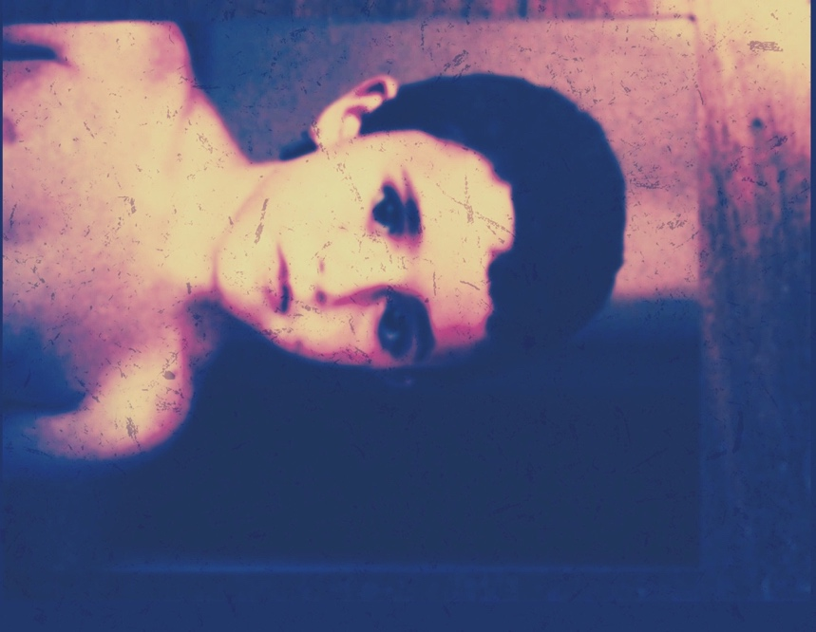

[In SETTIMO CIELO grazie ad una contrazione del tempo i personaggi vivono prima in epoca vittoriana nell’Africa coloniale e poi nel 1979 nella Londra swinging della rivoluzione sessuale.
I protagonisti sono una famiglia e il suo entourage: parenti, amici, conoscenti e amanti. Nel primo atto Churchill sceglie di usare il cross casting – un uomo interpreta una donna e viceversa, un bianco un nero. Questa prima parte è un girotondo di adulteri commessi e fantasticati, un intreccio di passioni che nella pervasività di un artificio esibito mette in ridicolo l’ideologia patriarcale e imperiale che li anima. Nel meccanismo teatrale si ironizza sull’ipocrisia della censura nella letteratura vittoriana ai riferimenti sessuali che aveva l’effetto di riempirli di sottotesti erotici. La molteplicità delle passioni si complica ulteriormente quando la presenza sulla scena di corpi maschili e femminili smentisce paradossalmente il carattere trasgressivo di rapporti omosessuali tra personaggi incarnati da interpreti di sesso diverso e problematizza quelli eterosessuali tra personaggi affidati a interpreti dello stesso sesso.
Il cambiamento è la cifra del secondo atto, un cambiamento cercato attraverso la sperimentazione e l’interrogazione di sé, che coinvolge soprattutto soggetti che nel primo atto erano socialmente repressi: le donne e le/gli omosessuali. In una situazione in cui le concezioni di femminilità (e mascolinità) cominciano a non essere più rigidamente codificate, e sono diventati visibili, legittimi e pubblicamente agibili orientamenti sessuali diversi, i personaggi si muovono incerti e però pronti a mettersi in questione e reinventarsi nelle relazioni – soprattutto quelli che, invecchiati di soli venticinque anni, portano in sé l’eredità vissuta delle norme vittoriane. Più consapevoli, si trovano ancora a dover fare i conti la naturalità di ruoli, comportamenti e inclinazioni a seconda del sesso biologico o del colore della pelle e/o della cultura in cui si è nati, una concezione della famiglia come necessariamente strutturata sulla coppia eterosessuale, la tendenza a riproporre nel processo educativo le modalità impositive subite, magari rovesciando di segno i valori messi in questione nelle proprie vite.]

